武威六中2017-2018学年度高三一轮复习过关考试（三）
生 物
第I卷
一、选择题（本题共25小题，每小题2分。在每小题给出的四个选项中，只有一项是符合题目要求的）
1.下列有关细胞膜的叙述,正确的是( )
A.细胞膜是植物细胞的边界,也是该细胞最外层的结构
B.组成细胞膜的磷脂分子和蛋白质分子均是可以运动的
C.细胞间的信息交流一定是在细胞膜的参与下完成的
D.细胞膜上可附着与有氧呼吸、ATP水解有关的酶
2.“骨架或支架”常形容细胞的部分结构或物质，下列有关叙述正确的是（ ）
A.真核细胞中有维持细胞形态的细胞骨架，细胞骨架与细胞运动无关
B.磷脂双分子层构成了细胞膜的基本支架，其他生物膜无此基本支架
C.DNA分子中的核糖和磷酸交替连接，排列在外侧构成基本骨架
D.每一个单体都以若干个相连的碳原子构成的碳链为基本骨架
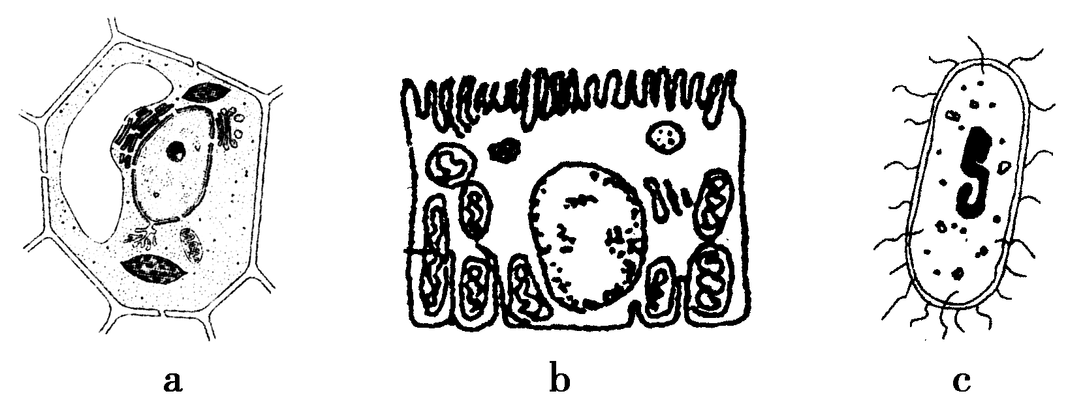
3.图a、b、c分别是三种生物细胞的结构模式图。下列叙述正确的是( )
A.以上三种细胞内遗传物质的载体是染色体
B.a细胞有细胞壁，而b、c细胞没有该结构
C.三种细胞中共同具有的细胞器只有核糖体
D.a、b细胞内具膜结构的细胞器构成了生物膜系统
4.关于生物体内水和无机盐的叙述，错误的是( )
A.生理盐水能维持人体渗透压的平衡，防止细胞过度吸水而涨破
B.某些无机盐是组成ATP、RNA和纤维素的必需成分
C.血浆pH能维持相对稳定，与它含有的HCO₃— 、HPO₄^{2—}等离子有关
D.自由水与结合水的比例随生物个体代谢的强弱而变化
5.下列选项中,不能体现细胞的结构与功能相适应的是( )
A.代谢旺盛的细胞中核孔数目相对较多
B.变形虫的伸缩泡能增加膜表面积与体积比，提高物质交换效率
C.草履虫出现两个细胞核，保证了正常的核质比，有利于生命活动正常进行
D.控制细胞器进行物质合成的基因，主要是通过核孔从细胞核到达细胞质的
6.溶酶体是由高尔基体“出芽”产生的一种重要细胞器，其内含有50多种酸性水解酶。溶酶体中pH在4.8左右，比细胞质中的pH(7.0～7.3)低。下列相关叙述错误的是( )
A.溶酶体的形成体现了生物膜的流动性 B.溶酶体膜不会被溶酶体中的水解酶水解
C.被溶酶体分解的产物都被排出细胞外 D.溶酶体中的酶进入细胞质中将失活
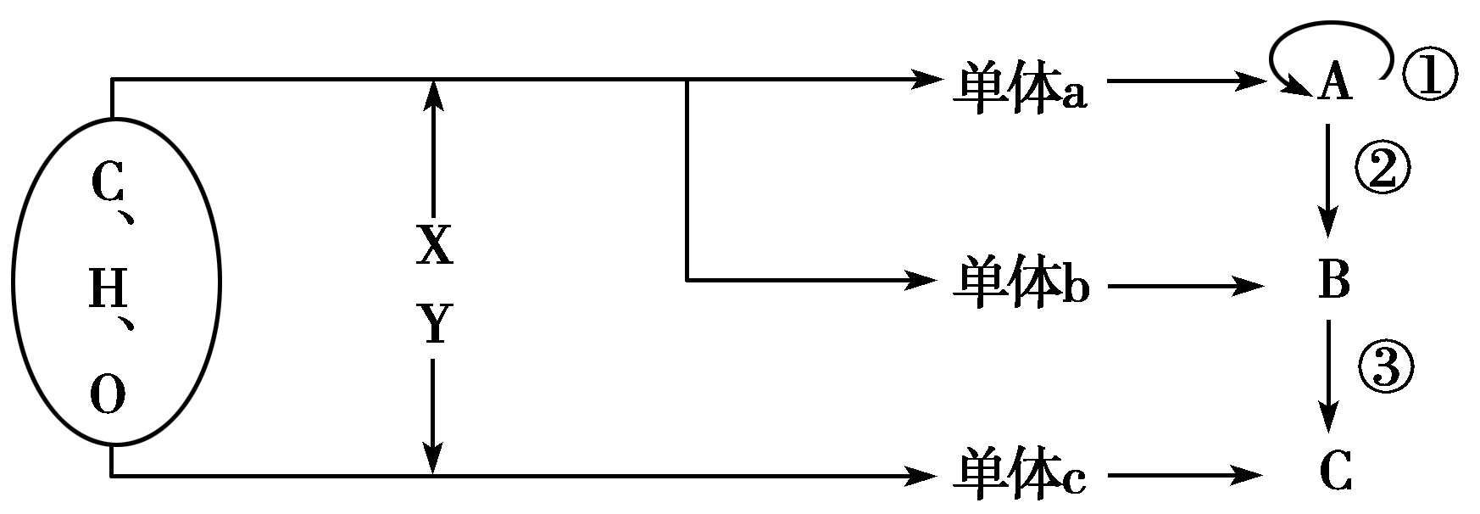
7.生物体内某些重要化合物的元素组成和功能关系如图所示。其中X、Y代表元素，A、B、C是生物大分子，①②③代表过程。据图分析不正确的是( )
A.人体中单体b的种类有4种
B.图中A和C是组成染色体的主要成分
C.人类的白化病基因起源于图中的①过程
D.导致地球上生物多种多样的根本原因是C的结构具有多样性
8.下列有关清水或蒸馏水在相关实验应用中的说法正确的是 （ ）
A.制备细胞膜的实验中,置于清水中的红细胞渗透压逐渐变大直至涨破
B.用溶解于清水的健那绿染液对口腔上皮细胞染色后要用清水洗去浮色
C.发生质壁分离的紫色洋葱鳞片叶外表皮细胞置于清水中后，液泡颜色将变深
D.制作洋葱根尖分生区装片观察细胞分裂时，染色前需要用清水洗去解离液
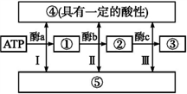
9.下图是ATP中磷酸键逐级水解的过程图,下列说法正确的是( )
A.植物细胞产生的ATP,均可用于一切生命活动
B.①代表的物质是ADP,③是腺嘌呤核糖核苷酸
C.释放能量最少的过程是Ⅲ
D.大肠杆菌细胞产生ATP的主要场所是线粒体
10.在紫色洋葱鳞片叶外表皮细胞的失水和吸水实验中，显微镜下可依次观察到甲、乙、丙三种细胞状态。下列叙述正确的是( )
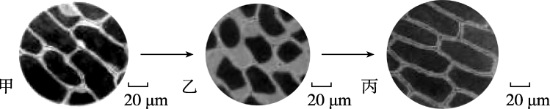
A.由观察甲到观察乙须将5倍目镜更换为10倍目镜
B.甲、乙、丙可在同一个细胞内依次发生
C.由乙转变为丙的过程中，没有水分子从胞内扩散到胞外
D.与甲相比，乙所示细胞的细胞液浓度较低
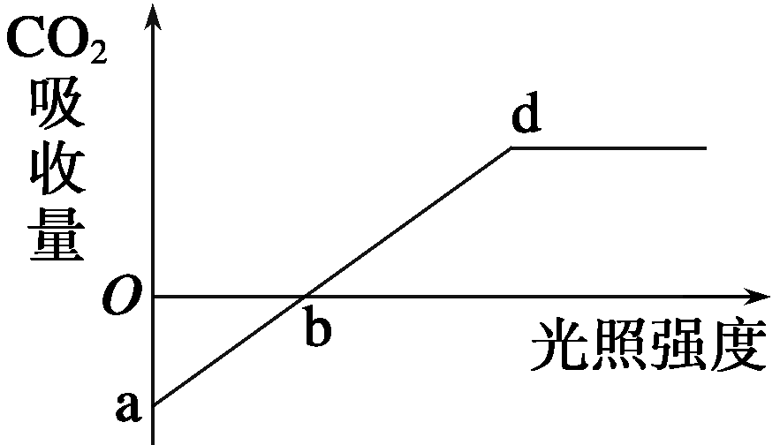
11.已知某植物光合作用和呼吸作用的最适温度分别为25℃和30℃，如图表示30℃时光合作用与光照强度的关系。若温度降到25℃(原光照强度和二氧化碳浓度不变)，理论上图中相应点a、b、d的移动方向分别是( )
A．下移、右移、上移 B．上移、左移、上移
C．下移、左移、下移 D．上移、右移、上移
12. 下列有关酶的叙述，正确的是( )
A．酶的合成一定需要核糖体，但不一定需要内质网和高尔基体
B．酶既可以作为生物催化剂，也可以作为某些化学反应的底物
C．酶分子在最适温度和pH下催化效率高，体现了酶的高效性
D．酶分子在催化反应完成后，立即被分解成氨基酸或核糖核苷酸
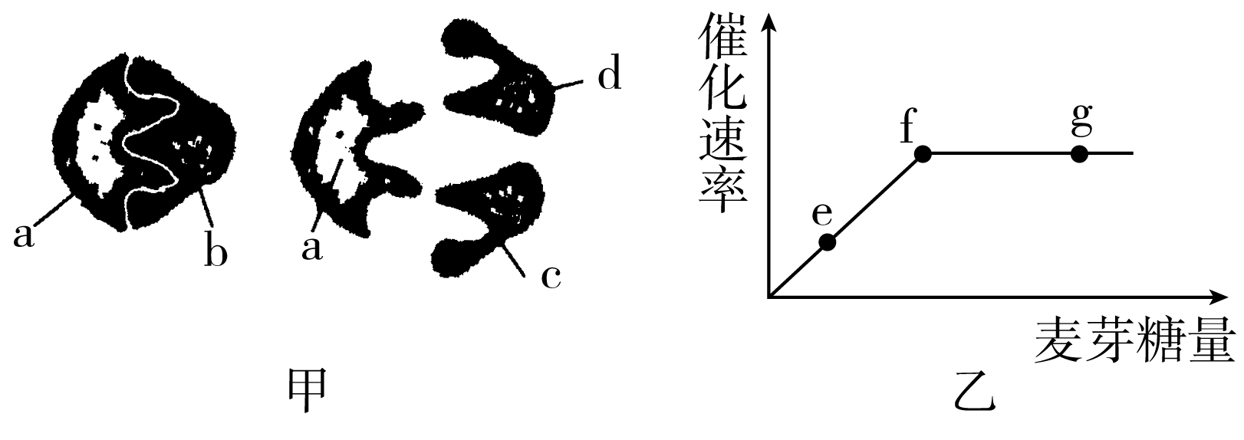
13.如图甲表示麦芽糖酶催化麦芽糖水解的模型，乙表示在最适温度下，麦芽糖酶的催化速率与麦芽糖量的关系。下列相关叙述错误的是( )
A.如果温度升高或降低5 ℃，f点都将下移
B.可用斐林试剂鉴定麦芽糖酶是否完成对麦芽糖的催化分解
C.该模型能解释酶的催化具有专一性，其中a代表麦芽糖酶
D.限制f－g段上升的原因是酶的数量，故整个实验中应设置麦芽糖酶的量一定
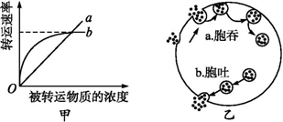
14.图甲中曲线a、b表示物质跨膜运输的两种方式,图乙表示细胞对大分子物质胞吞和胞吐的过程。下列相关叙述错误的是( )
A. 图乙中的胞吐和胞吞过程都需要消耗ATP
B.图甲中a表示自由扩散,b表示协助扩散或主动运输
C. 图乙中的胞吐和胞吞过程说明细胞膜具有选择透过性
D. 图甲中b曲线达到最大转运速率后的限制因素是载体的数量
15. 下面三个装置可用于探究萌发的种子的细胞呼吸方式及其产物，有关分析不正确的是（ )
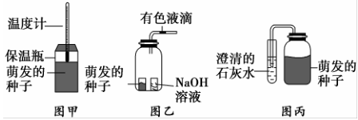
A.甲装置可用于探究细胞呼吸是否产生热量
B.乙装置有色液滴向左移动，说明种子萌发只进行有氧呼吸
C.丙装置可用于探究萌发的种子的细胞呼吸是否产生CO₂
D.三个装置中的种子都必须进行消毒处理，都需要设置对照实验
16.下列关于细胞呼吸原理的应用，叙述正确的是 （ ）
A.为了有利于水果和蔬菜的保鲜，最好应放在低氧和零下低温环境下储存，可以有效降细胞内有机物的消耗
B.对于多数植物来说，土壤板结应及时进行松土透气，促进根系有氧呼吸，防止植物发酵产生乳酸，有利于根系的生长和无机盐离子的吸收
C.酵母菌是兼性厌氧型微生物，在充足空气和营养、适宜温度和pH值条件下，有氧呼吸并大量繁殖，在无氧条件下才能产生酒精
D.进行体育运动时不小心引起皮肤表面擦伤，应用创可贴及时包扎创口，否则破伤风杆菌容易感染伤口表面并大量繁殖
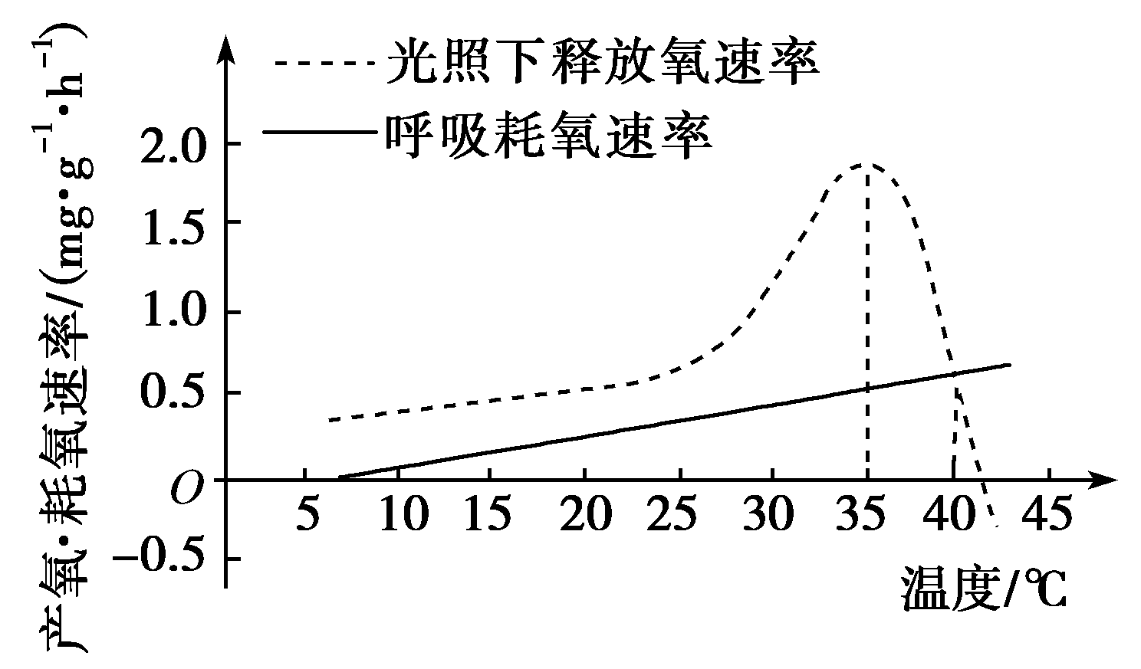
17.以测定的释放氧和耗氧速率为指标，研究温度对某种绿藻的光合作用与细胞呼吸的影响，结果如下图所示。下列分析错误的是( )
A.若温度长期保持在40 ℃，则该绿藻不能生长
B.测定呼吸耗氧速率时，须置于黑暗条件下进行
C.35℃是最有利于该绿藻生长的温度
D.测定光照下释放氧速率时，各温度条件下的光照强度必须相同
18.下列关于植物呼吸作用的叙述正确的是（ ）
A.呼吸作用的中间产物丙酮酸可以通过线粒体双层膜
B.是否产生二氧化碳是有氧、无氧呼吸的主要区别
C.高等植物无氧呼吸过程中有[H]的积累，有氧呼吸过程中无[H]的积累
D.无氧呼吸过程同有氧呼吸一样每一阶段都有ATP生成
19.关于叶绿素的叙述，错误的是( )
A．叶绿素a和叶绿素b在红光区的吸收峰值不同
B．叶绿素a和叶绿素b都含有镁元素
C．植物呈现绿色是由于叶绿素能有效地吸收绿光
D．被叶绿素吸收的光可用于光合作用
20.下图表示光照强度和CO₂浓度对某植物光合作用强度的影响。下列有关叙述错误的是
A.曲线中a点转向b点时，叶绿体中C₃浓度降低
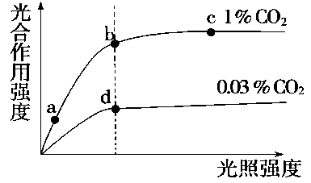
B.曲线中d点转向b点时，叶绿体中C₅浓度升高
C.ab段影响光合速率的主要因素是光照强度
D.bc段影响光合速率的限制性因素可能是温度等其他条件
21.如图表示细胞周期，下列有关叙述正确的是( )
A.一个完整的细胞周期是指a＋b段或b＋c段
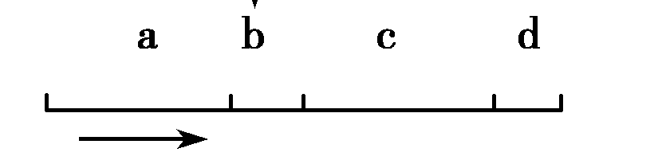
B.秋水仙素作用于b时期，能使细胞染色体数目加倍
C.最好选用细胞周期长的植物观察有丝分裂过程
D.a时期观察不到染色体，此时细胞核中进行着转录和翻译过程

22.对如图的叙述中，不正确的是( )
A．因为细胞中有中心体⑨，无细胞壁，所以可以断定该细胞为动物细胞
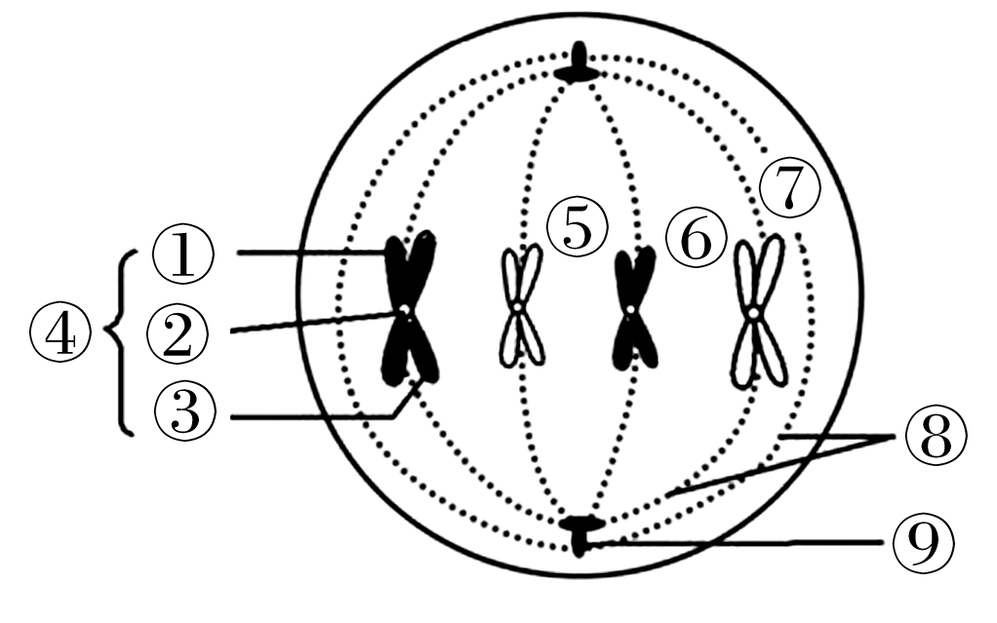
B．④是一条染色体，包含两条染色单体①、③，两条染色单体由一个着丝点②相连
C.细胞中有两对同源染色体，即④和⑦为一对同源染色体，⑤和⑥为另一对同源染色体，含8个DNA分子
D.在后期时，移向同一极的染色体均为非同源染色体
23.在洋葱根尖分生区细胞中能正常完成的生理活动有（ ）
①DNA复制 ②合成RNA聚合酶 ③mRNA合成
④染色质→染色体 ⑤ [H]＋O₂→H₂O ⑥H₂O→[H]＋O₂
A.①②③④⑤ B.①③④⑤⑥ C.①③④⑤⑥ D.②③④⑤⑥
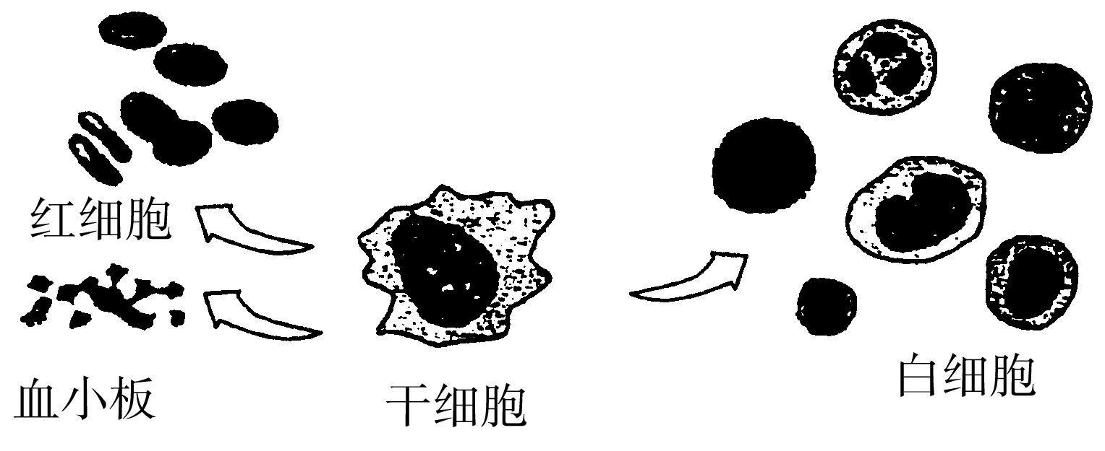
24.如图表示人体内干细胞的增殖分化。下列有关叙述正确的是( )
A.干细胞与白细胞的基因型不同，因此合成的mRNA和蛋白质种类也不相同
B.成熟的血小板和红细胞内遗传信息的流动方向是DNA→DNA→RNA→蛋白质
C.图示细胞中，干细胞不仅具有较强的分裂能力，而且分裂周期也较短
D.白细胞能够穿过血管壁去吞噬病菌，这是因为细胞膜的选择透过性
25.下图表示人体骨髓造血干细胞的生命历程。下列相关叙述错误的是( )
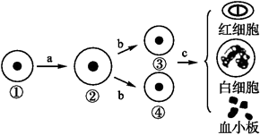
A.a过程中是细胞与外界环境进行物质交换速率增大
B. c过程表示细胞发生分化,基因选择性表达
C. ④细胞可能继续进行细胞分裂和分化
D. 图中三种血细胞一般不会再变成细胞③
第II卷
二、非选择题：包括必考题和选考题两部分。第26题~第29题为必考题，每个试题考生都必须做答。第30题~第31题为选考题，考生根据要求做答。
（一）必考题（(共35分)
26.（每空1分，共10分）图1是高等动物细胞亚显微结构模式图，图2是某一生物体中不同细胞的分裂示意图，图3表示图2生物细胞分裂过程中不同时期细胞内染色体、染色单体和DNA含量的关系。据图回答问题：
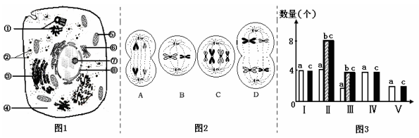
（1）图1细胞中，“能量通货”ATP产生的场所有(填标号) 。肺炎双球菌细胞的结构与图1细胞相比，主要区别是没有(填标号) 。
（2）利用磷脂酶处理，其功能不受影响的细胞结构的标号有 。
（3）图2中具有同源染色体的细胞有 ，A细胞的名称是 。基因的自由组合发生于图2中的 细胞所处的时期。
（4）若图1示人体皮肤生发层细胞，则该细胞可能会发生图2中 细胞所示的分裂现象。
（5）图3中a〜c表示染色单体的是 ，Ⅲ对应于图2中的 细胞，由Ⅲ变化为Ⅳ的原因是 。
27.（每空1分，共7分）某研究小组为探究影响过氧化氢分解的因素，做了三个实验。相应的实验结果如下图所示，请分析回答：
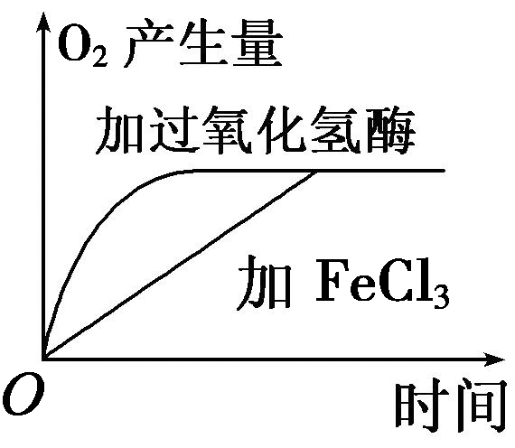
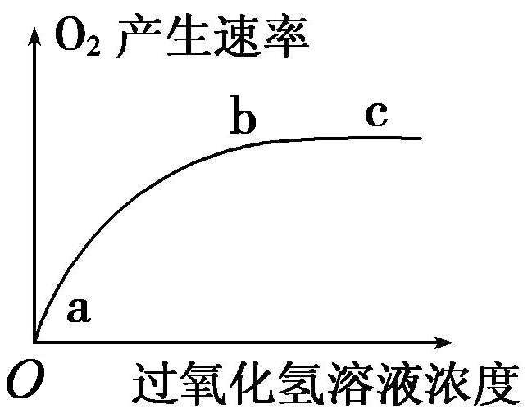
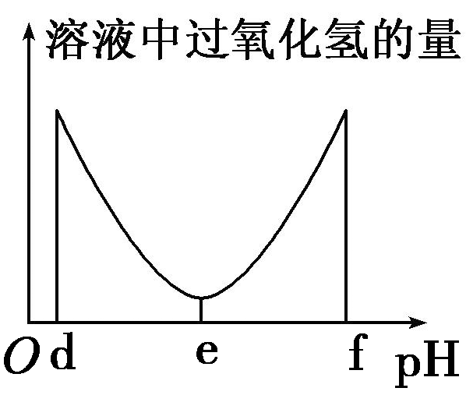
（1）实验1、3中的自变量分别为_____、 _____。
实验1 实验2 实验3
(2)实验1的目的是探究____________________。
(3)实验2探究了过氧化氢溶液的浓度对过氧化氢酶的影响，该实验的结果显示____________。bc段O₂产生速率不再增大的原因最可能是____________________________。
(4)实验3的结果显示，过氧化氢酶的最适pH为__________。实验还证实，当pH小于d或大于f时，过氧化氢酶的活性将永久丧失，其原因是_______________。
28.（每空1分，共8分）)细辛是一种适宜在森林中腐质层下生活的植物，滨藜是一种适宜在沙漠环境中生活的植物。图1是上述两种植物(用甲、乙表示)单位时间内吸收与释放二氧化碳的量随光照强度变化的曲线，图2表示甲植物叶肉细胞中两种细胞器在图1中四种不同光照强度(0、b₁、b₂、c)下的生理状态。请据图分析回答：

(1)图1中，代表滨藜的曲线是________；当光照强度为b₁时，甲植物叶肉细胞内产生ATP的场所有________________________。
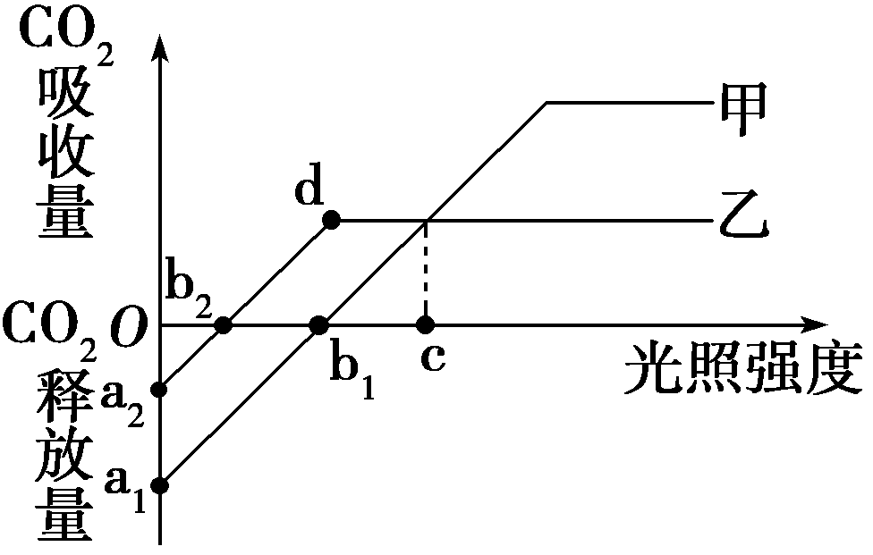
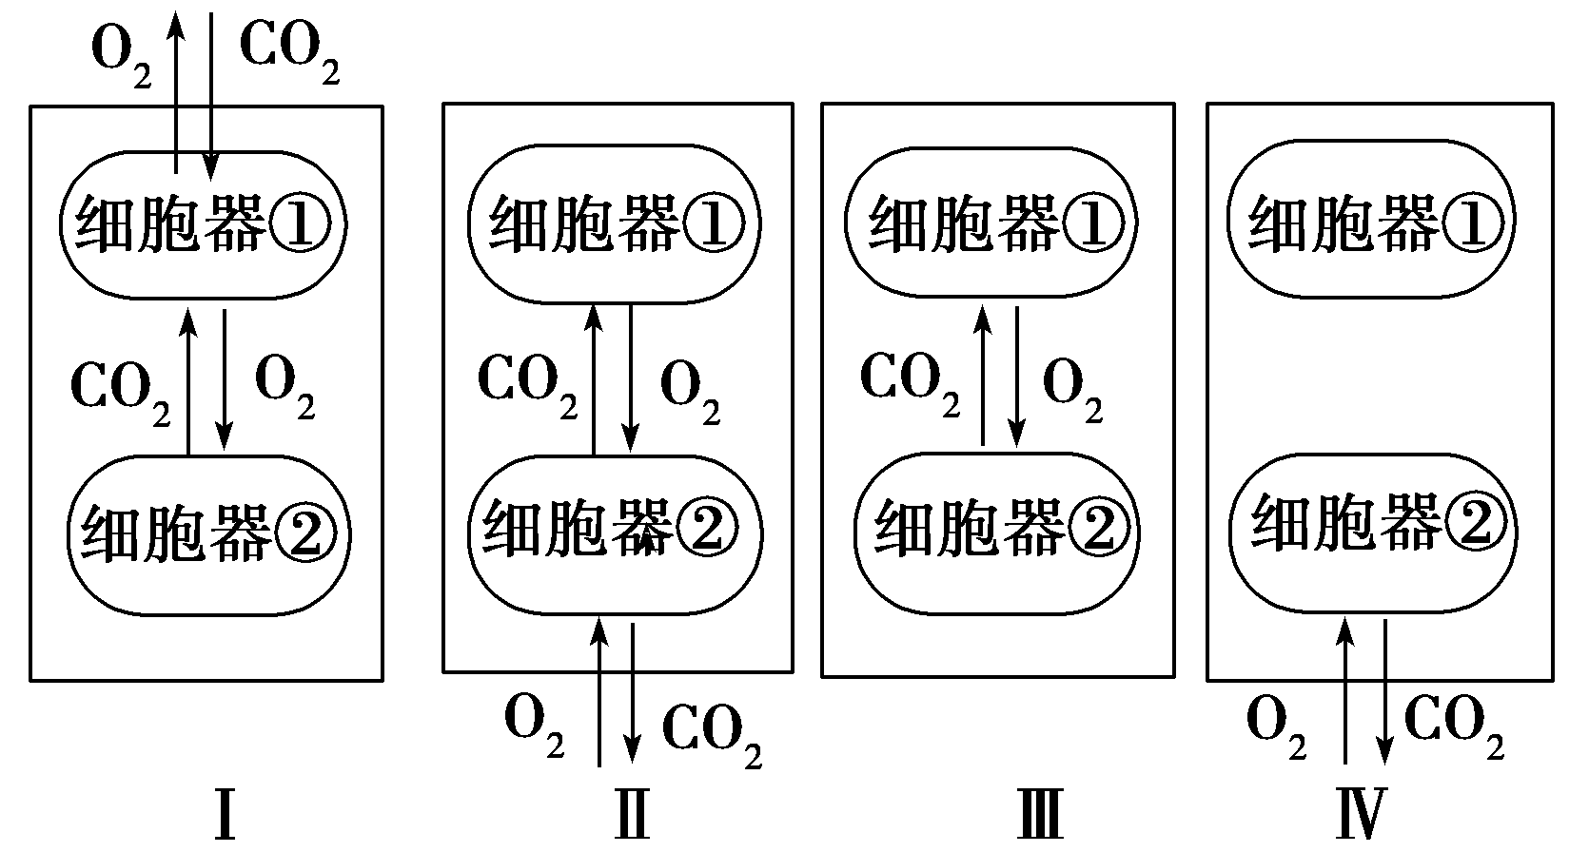
(2)对甲植物来说，图1中四种不同光照强度(0、b₁、b₂、c)对应图2中的状态依次是________。在Ⅳ状态下影响O₂消耗速率的环境因素主要是______________。
图1 图2
(3)图2中细胞器①利用CO₂的场所是 ；细胞器②产生CO₂的场所是__________。
(4)生产实践中经常在大棚里栽培乙植物。若图1表示大棚内乙植物在温度、水分适宜的条件下测得的曲线，则d点之后限制增产的主要环境因素是________；若要改变这一限制因素，提高乙植物的产量，通常采用增施农家肥的方法，其原理是____________________。
29.(10分) 下面的甲图是某绿色植物细胞内生命活动示意图，其中①、②、③、④、⑤表示生理过程，A、B、C、D表示生命活动产生的物质，乙图为该植物的光合速率、呼吸速率随温度变化的曲线图。请分析回答：
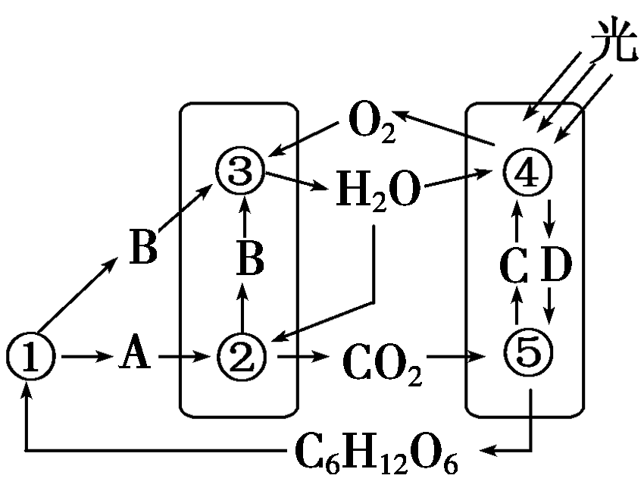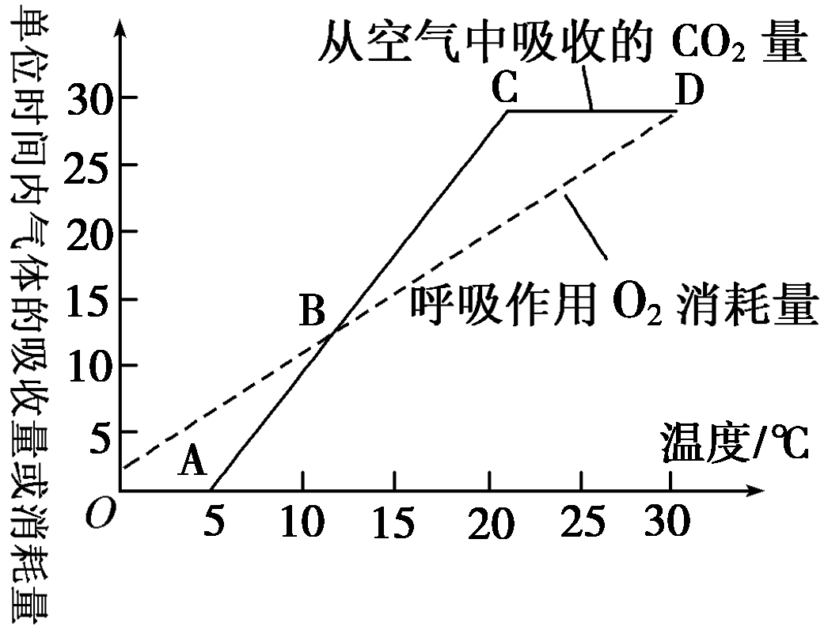
甲 乙
(1)甲图中在生物膜上发生的生理过程有____(用图中数字表示)，A表示____，D表示____。
(2)据乙图分析，温室栽培该植物，为获得最大经济效益，应控制的最低温度为________℃。图中_______点光合作用制造的有机物是呼吸作用消耗有机物的两倍。
(3)A点时叶肉细胞中O₂的移动方向是______,CO₂的产生场所是____________。研究者用含¹⁸O的葡萄糖追踪根细胞有氧呼吸中的氧原子，其转移途径是__________。
(4)为了能使实验数据真实地反映呼吸强度的变化，在实验环境条件上应特别注意的是什么？ 为什么？ _______________________________。
（二）选考题（共15分）(考生在30、31题中任选一题作答，如果多做，按所做的第1题计分。除标注外，每空2分)

30.【生物——选修模块1：生物技术实践】
胡萝卜素可以维持眼睛和皮肤的健康，改善夜盲症、皮肤粗糙的状况，有助于身体免疫受自由基的伤害。请根据其提取过程及胡萝卜素的性质，回答下列问题。
（1）从胡萝卜中提取胡萝卜素常用的方法是 。不采用蒸馏法的原因是 。
（2）以下为提取胡萝卜素的实验流程：胡萝卜→粉碎→干燥→A→过滤→B→胡萝卜素，其中B过程叫 。从胡萝卜中提取胡萝卜素时，常用 作为溶剂。在胡萝卜颗粒的加热干燥过程中，应严格将温度进而时间控制在一定范围，原因是 。
（3）下图甲为提取胡萝卜素的装置示意图，请指出图中一处错误并改正：
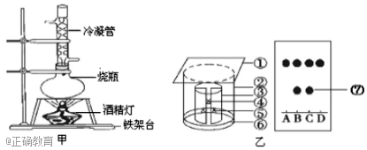
（4）上图乙是胡萝卜素粗品鉴定装置示意图。该鉴定方法的名称是 法。在图乙的胡萝卜素的结果示意图中，A、B、C、D四点中，属于提取样品的样点是 。（1分）
31.【生物——选修模块3：现代生物科技专题】
杜泊羊以其生长速度快、肉质好等优点，被称为“钻石级”肉用绵羊，科研工作者通过胚胎工程快速繁殖杜泊羊的流程如图所示。请回答下列问题：
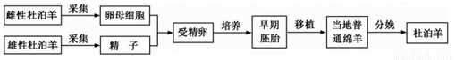
（1）为了获得更多的卵（母）细胞，要对供体母羊注射_______激素，使其超数排卵。采集的精子需经过________，才具备受精能力。判断卵细胞是否受精的重要标志是________。
（2）在体外培养受精卵时，培养液中通常需加入 等一些天然成分，还需提供CO₂以维持__________________
（3在胚胎移植前要对接受胚胎的当地普通绵羊进行 处理。
代孕母羊对置入子宫的早期胚胎基本不发生____________，这就为早期胚胎在代孕母羊体内的存活提供了可能。
（4）采用胚胎分割技术能得到“同卵多胞胎”，对胚胎进行分割时，要特别注意将 （1分）均等分割，否则会影响分割后的胚胎恢复和进一步发育。

武威六中2017-2018学年度高三一轮复习过关考试（三）
生物答案
- 选择题：本题共25小题，每小题2分。在每小题给出的四个选项中，只有一项是符合题目要求的。
1——5DDCBD 6——10CDDCB 11——15ABBCB
16——20CAACB 21——25BDACA
二、非选择题：
（一）必考题（(共35分)
26. （每空1分，共10分）
（1）④⑤ ⑧（⑦）
（2）①②
（3）C、D 次级精母细胞或极体 D
（4）C
（5）b B 着丝点分裂姐妹染色单体分开
27. （每空1分，共7分）
(1)催化剂种类 pH
(2)酶的高效性
(3)在过氧化氢酶量一定时，在一定浓度范围内，过氧化氢溶液浓度越高，O₂产生速率越快，而当过氧化氢溶液浓度达到一定值后，O₂产生速率不再随过氧化氢浓度的增大而增大 过氧化氢酶的量有限
(4)e 过酸、过碱会导致酶的空间结构被破坏
28. （每空1分，共8分）
(1)甲 叶绿体、线粒体、细胞质基质
(2)Ⅳ、Ⅲ、Ⅱ、Ⅰ 温度
(3)叶绿体基质 线粒体基质
(4)CO₂浓度 土壤中的微生物将农家肥分解放出CO₂
29.（每空1分，共10分）
(1)③和④ 丙酮酸 ATP和[H]
(2)20 B、D
(3)从叶绿体移向线粒体 细胞质基质、线粒体 葡萄糖→丙酮酸→二氧化碳
(4) 遮光，处于黑暗状态 防止叶片进行光合作用而干扰呼吸强度的测定
（二）选考题（共15分）(考生在30、31题中任选一题作答，如果多做，按所做的第1题计分。除标注外，每空2分)
30.【生物——选修模块1：生物技术实践】
(1) 萃取 胡萝卜素挥发性较差，不能随水蒸气蒸馏出来
(2) 浓缩 石油醚（水不溶性有机溶剂） 温度太高、干燥时间太长会导致胡萝卜素分解
(3) 错误在于使用明火加热，应该采用水浴加热
(4) 纸层析 B和C（1分）
31.【生物——选修模块3：现代生物科技专题】(除标注外,每空2分)
（1）促性腺激素 获能 在卵细胞摸和透明带的间隙可以观察的两个极体
(2)（动物）血清 培养液的pH
（3）同期发情 免疫排斥反应
(4)内细胞团（1分）

欢迎访问“高中试卷网”——http://sj.fjjy.org

